**ATIVIDADE 4**

Ler a descrição abaixo com cuidado e responder:

* O que você entendeu da Situação Atual e problemas?
* Qual a sua Proposta de Solução?
* Faça uma Lista dos Requisitos Funcionais.



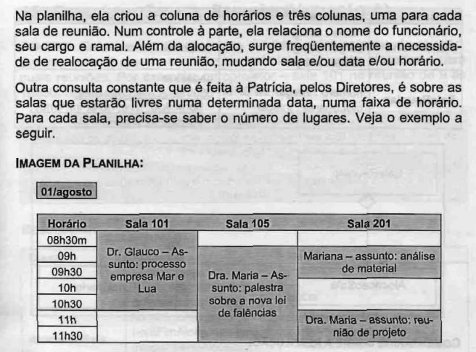

Entende-se que a secretária Patrícia faz os agendamentos das três salas de reuniões de formal manual através das três planilhas, e isso gera problemas por conta das alocações de salas e horários.

Para solucionar estes problemas, seria necessário uma plataforma simples de agendamento automatizado conectado a rede, para que os usuários possam fazer os agendamentos remotamente, e que apresente os horários e salas automaticamente e em casos de desistências ou trocas a própria plataforma faça essas alocaçãoes e encaixes de horários.